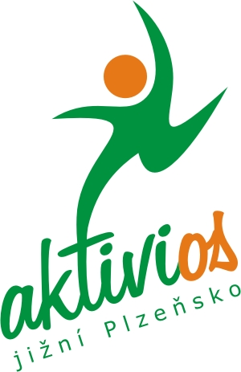
Dotazník MAS Aktivios, z.s. pro podnikatele
Nezdice 46, 334 01 Přeštice www.mas-aktivios.cz info@mas-aktivios.cz

Vážení,
dovolujeme si předložit dotazník, jehož výstupy budou sloužit pro zpracování nové Strategie komunitně vedeného místního rozvoje MAS Aktivios 2021-2027. Strategie pomůže naši MAS získat finanční prostředky na další zajímavé a smysluplné projekty realizované na území Blovicka, Přešticka, Staroplzenecka a Mirošovska.
Děkujeme za spolupráci a pečlivé vyplnění
Ing. Petr Brandl, předseda výboru spolku MAS Aktivios,z.s. a
Ing. Hana Bouchnerová, manažerka MAS Aktivios,z.s.

I. Kontaktní údaje

Název podnikatelského subjektu popř. jméno fyzické osoby:
Kontaktní osoba:
Kontaktní adresa:
Kontaktní telefon:
Kontaktní e-mail:
Fax:
Oficiální WWW prezentace:
IČO:
DIČ:
Právní forma:
Sídlo subjektu:

II. Informace o činnosti subjektu

1. V jaké oblasti podnikáte?

2. Spolupracujete při Vaší podnikatelské činnosti s obcí či nějakou nestátní neziskovou organizací:
ano/ne
Pokud ano, popište, prosím, tuto spolupráci:

3. Máte nějaké zaměstnance?
ano/ne
Pokud ano, uveďte prosím, kolik:

4. Jaké jsou, podle Vás, překážky podnikání v našem regionu?

5. Jaké jsou, podle Vás, výhody podnikání v našem regionu?

III. Vzdělávání a spolupráce s MAS Aktivios

1. Uvítali byste Vy, nebo Vaši zaměstnanci vzdělávání v nějaké z těchto oblastí:
v oblasti náplně podnikání: ano/ne konkretizujte v jaké oblasti:
finanční poradenství : ano/ne
grantové možnosti pro NNO: ano/ne
jazykové kurzy: ano/ne jaký jazyk:
počítačové kurzy: ano/ne
jiné:

3. Uvítal byste spolupráci s MAS Aktivios v nějaké z těchto oblastí
- chtěl bych být členem MAS Aktivios: ano/ne
- chtěl bych se podílet na výběru projektů, které MAS podpoří: ano/ne
- spolupracovat ohledně propagace regionu v oblasti cestovního ruchu: ano/ne
- využít MAS Aktivios pro konzultace svých podnikatelských záměrů, které lze podpořit z Evropských fondů: ano/ne
- společně s MAS Aktivios vytvořit marketingovou značku, která bude propagovat regionální výrobky: ano/ne
- propagace místních podnikatelů na internetových stránkách MAS Aktivios: ano/ne
- jiné formy spolupráce:

VI. Zde je prostor pro Vaše dotazy či komentáře k činnosti MAS Aktivios:

